МУНИЦИПАЛЬНОЕ КАЗЕННОЕ УЧРЕЖДЕНИЕ
ДОПОЛНИТЕЛЬНОГО ОБРАЗОВАНИЯ
НОВОСИБИРСКОГО РАЙОНА НОВОСИБИРСКОЙ ОБЛАСТИ
«СТАНЦИЯ ЮНЫХ НАТУРАЛИСТОВ»

Потенциал – 2018
Всероссийское творческо-просветительное состязание обучающихся

Секция «Экология»

Проект благоустройства и озеленения территории, прилегающей к детскому онкогематологическому отделению НКЦРБ р.п.Краснообск

Исполнитель:
Широких Наталия,
ученица 10 класса «С»
Краснообская СОШ №1

Руководитель:
Пляшкевич Оксана Николаевна,
педагог дополнительного образования
МКУ ДО НСР НСО «СЮН»

р.п. Краснообск 2018
Содержание

Введение………………………………………………………………………………. | 3
- Предпроектный анализ территории………………………………………….. | 4
- Новая концепция оформления территории…………………………………. | 5
- Разработка эскизов благоустройства и озеленения……………..................... | 6
- Расчёт стоимости работ и материалов……………………………………… | 9
- Календарный план мероприятий по благоустройству и озеленению…………………………………………………………………………… | 9
Заключение……………………………………………………………………………. | 10
Источники информации……………………………………………………………… | 11
Приложения…………………………………………………………………………… | 12

Введение

Проблема отношений человека и окружающей среды — это одна из наиболее сложных проблем общества. Человек — биосоциальное существо, и в процессе жизнедеятельности он непрерывно взаимодействует со средой обитания, со всем многообразием факторов, характеризующих среду. Среди многочисленных видов и форм взаимодействия человека со средой обычно наиболее явно выделяются два аспекта. Первый — это влияние человека на среду, которое может быть, как положительным, так и отрицательным. Второе — влияние окружающей природы на человека, на его физические и психические функции, его здоровье и благополучие. Состояние окружающей среды тесно связано с нашим настроением и самочувствием в целом. Если окружающая среда сильно загрязнена, то это сказывается на здоровье человека. Около 85 % всех заболеваний современного человека связано с неблагоприятными условиями окружающей среды, возникающими по его же вине. Мало того, что катастрофически падает здоровье людей: появились ранее неизвестные заболевания, причины их бывает очень трудно установить. Многие болезни стали излечиваться труднее, чем раньше. Поэтому сейчас очень остро стоит проблема «Здоровье человека и окружающая среда». Очень сложно в один момент взять и кардинально изменить ситуацию с неблагополучной экологической ситуацией на нашей планете. Эта проблема требует решения прежде всего на государственном и межгосударственном уровне. Однако, в силах каждого человека попробовать внести свой вклад в положительное изменение той среды, в которой он непосредственно живёт.
Всемирная Организация Здравоохранения определяет здоровье как состояние полного физического, психологического и социального благополучия, а не только отсутствие болезней и физических дефектов. Окружение воздействует на человека с помощью формы, цвета и звука. Информация усваивается органами чувств и оказывает существенное влияние на организм человека и его поведение. Причем – на организм в целом, а не на отдельные его органы.
Давно известно, что окружающий ландшафт является одним из основных факторов окружающей среды, оказывающих влияние на эмоциональное состояние человека. Созерцание красивого, гармоничного природного уголка стимулирует жизненный тонус и успокаивает нервную систему, положительно влияет на физическое и эмоциональное состояние человека. Особое значение в связи с этим приобретают вопросы благоустройства и озеленения территорий учреждений здравоохранения. Озеленение территории больницы создает благоприятные условия для пребывания больных и поддержания лечебно-охранительного режима в стационаре. Это позволяет не только изолировать больничный участок от прилегающих улиц, оздоровить территорию, но и в определённой мере влиять на психологическое состояние пациентов. Особенно актуально поддержание позитивного настроения во время лечения для тяжело больных маленьких пациентов. Их пребывание в больничных стенах, особенно если лечение длительное, редко бывает радостным. И поэтому очень важно постараться сделать окружающую их среду, в том числе и прибольничную территорию, максимально комфортной и дарящей положительные эмоции.
В сентябре 2018 мы были на встрече с главным врачом НКЦРБ р.п. Краснообск Бухтияровым Алексеем Николаевич и представителями благотворительного фонда «Живи» и обсуждали вопросы благоустройства территории онкогематологического отделения больницы НКЦРБ р.п. Краснообск. Нам было предложено разработать эскизы для этой территории.
Таким образом, цель нашей проектной работы: разработать эскизный проект благоустройства и озеленения территории, прилегающей к детскому онкогематологическому отделению НКЦРБ .

Задачи:
- Оценить текущее состояние территории;
- Разработать концепцию оформления детской площадки;
- Подготовить эскизы благоустройства и озеленения территории с учётом пожеланий заказчика;
- Рассчитать стоимость работ и материалов;
- Подготовить календарный план мероприятий по благоустройству и озеленению.

- Предпроектный анализ территории

Предпроектный анализ участка проводился в сентябре 2018г. Детское онкогематологическое отделение находится на территории НКЦРБ р.п. Краснообск. Вся территория больницы характеризуется наличием многочисленных посадок деревьев и кустарников, большая часть которых была посажена здесь в 1975 году.

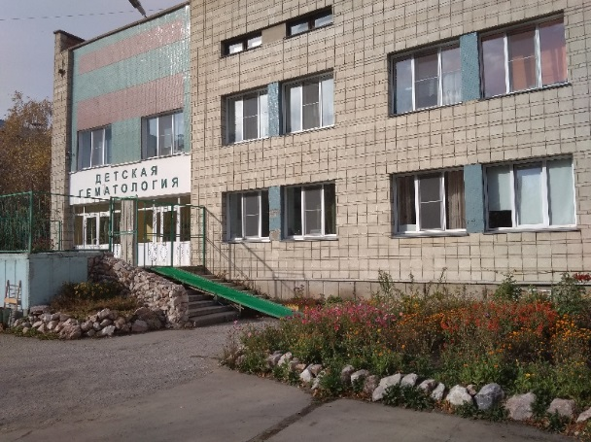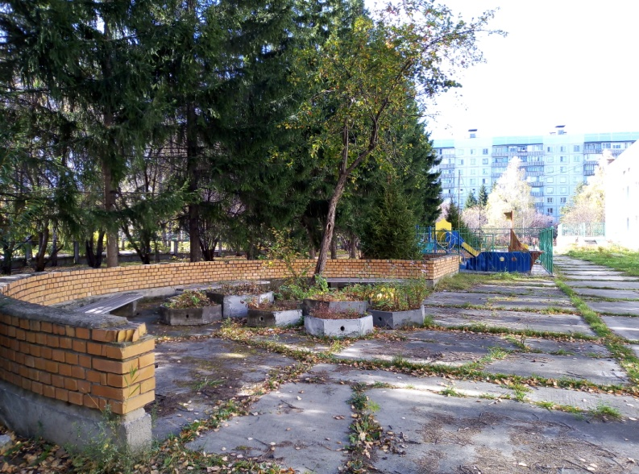
а) центральный цветник б) зона отдыха
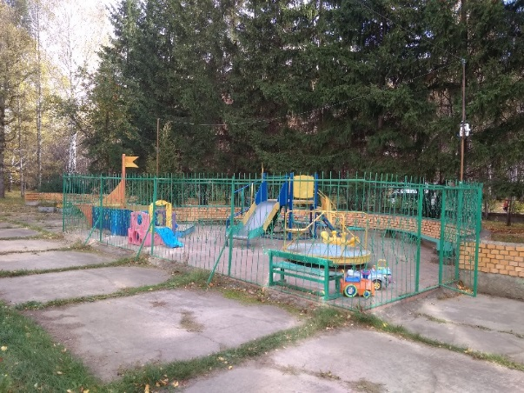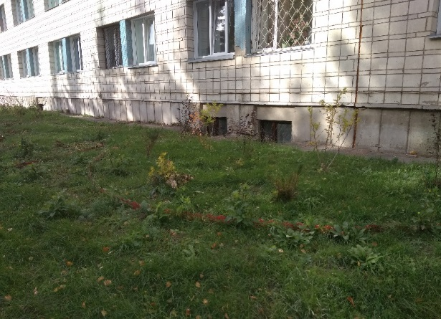
в) детская площадка г) газон и посадки деревьев и
Рис. Территория у детского онкогематологического отделения НКЦРБ

Наиболее представлены здесь аллеи из посадок вяза мелколистного, ели колючей и черёмухи Маака. Эти же посадки отделяют территорию детского онкогематологического отделения от дорожной магистрали. С другой стороны площадка ограничена зданием больницы. Сама детская площадка расположена на территории обособлено, проходимость людей здесь небольшая, хотя доступ сюда свободный (Рис. 1).
В настоящее время территория у отделения находится в запущенном состоянии. Требуется замена повреждённых садовых бордюров, ремонт дорожно-тропиночного покрытия, перепланировка цветников.
Оценка состояния растительного покрова показала, что замена почвы и подкормка растений не проводились в течение последних лет. Уход за растениями минимальный. Наблюдается большое количество сорной растительности. Растения посажены безо всякой схемы, хаотично. Это портит внешний вид всей территории.
На территории детской площадки изначально были спроектированы и построены кирпичные бордюры округлой формы, выполняющие функцию ограждения зоны отдыха. Однако, дальнейшие работу по благоустройству и по уходу за посадками здесь не проводились. Сейчас из-за разросшихся сорняков границы участков едва различимы, из-за сплошного травянистого покрова теряется «картинка», которую изначально планировали здесь проектировщики.
Главной задачей мы видели для себя сохранение основной идеи наших предшественников и вложенного ими труда и, одновременно, внесение изменений, которые могли бы дать нам яркую контрастную композицию, вписывающуюся в общую концепцию благоустройства территории.

- Новая концепция оформления территории

Вопросы благоустройства и озеленения территорий учреждений здравоохранения регламентируются гигиеническими требованиями к размещению и территории лечебного учреждения согласно санитарно – эпидемиологическим правилам и нормам [2]. Значение зеленых насаждений очень велико и определяется их влиянием на микроклиматические условия окружающей среды. Многие научные исследования показывают, что единение с природой способствует снижению уровня тревожности, снятию стрессовых состояний и даже снижению повышенного кровяного давления.
Объектом нашей проектной работы является территория детского онкогематологического отделения, поэтому наша цель – создание максимально комфортных условий для детей, находящихся в этом отделении.
Одним из критериев комфорта является подбор определенной цветовой гаммы. Самочувствие человека – и эмоциональное, и физическое – во многом зависит от окружающей его цветовой палитры. Русский психоневролог В. М. Бехтерев доказал, что цветовая гамма может влиять на состояние человека так же, как и лекарства. Бехтерев установил, что теплые цвета – красный, оранжевый, желтый – обладают активирующими и возбуждающими свойствами. Холодные же сине-зеленые тона успокаивают, расслабляют, дают отдых [1].
В основу своего эскиза мы заложили максимальное использование цветов радуги, для того, чтобы сделать территорию при отделении более яркой и жизнерадостной. Кроме этого, было решено придать более точную и симметричную форму существующим модульным цветникам, находящимся в зоне отдыха, дополнить детскую площадку новыми интересными элементами в виде скульптур героев сказок и разноцветной деревянной конструкцией для игр. Также необходимо было визуально разделить пространство на газоне, подчеркнуть природную красоту высаженных там деревьев и кустарников и составить живописную композицию из многолетних цветов.

- Разработка эскизов благоустройства и озеленения

Площадь территории составляет 1830 м ². Общий план благоустройства территории представлен на рисунке 2. Для детальной проработки весь участок был разбит на несколько блоков: Блок 1 – Зона отдыха с детской площадкой;
Блок 2 – Газон с композицией древесно-кустарниковых растений и многолетников.
Блок 3 – Терраса с балконными ящиками и угловой рокарий у входа в отделение;

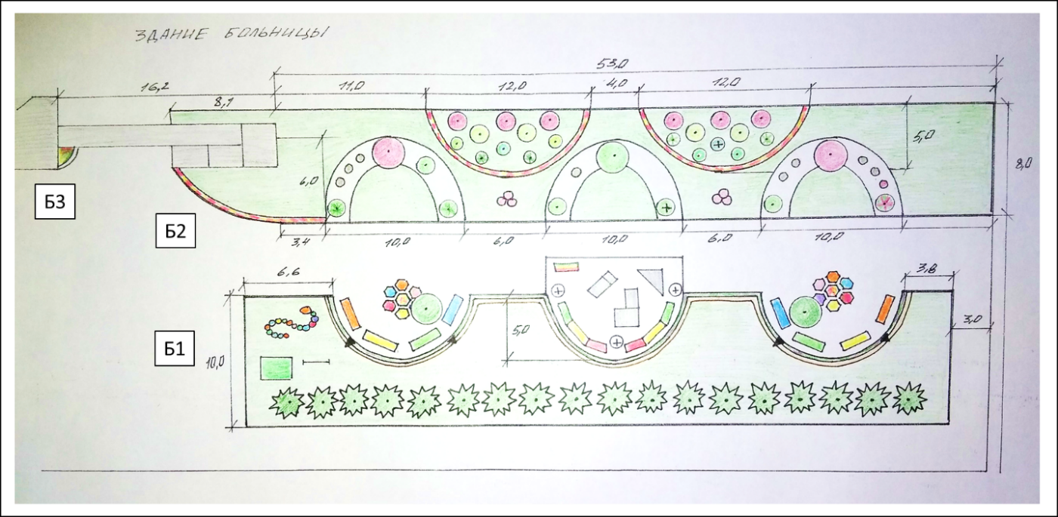

Рис. 2 План благоустройства территории, прилегающей онкогематологическому отделению НКЦРБ

Блок 1
В зоне отдыха парные модульные шестигранные цветники перегруппированы таким образом, чтобы образовать симметричные фигуры в центре – «цветик-семицветик». При подборе оттенков для покраски модулей и цветовой гаммы высаженных однолетников учтены гармоничные сочетания цветов. Поскольку этот участок находится в полутени, мы подобрали растения, которые будут комфортно чувствовать себя в этих условиях. Кроме того, мы учитывали тот факт, что растения должны быть неприхотливыми и простыми в уходе. При этом декоративность цветников должна быть высокой в течение всего вегетационного сезона (рис. 3).
Скамейки в зоне отдыха также планируется перекрасить в основные цвета солнечного спектра, с учётом симметрии. Верхнюю часть кирпичного ограждения, со следами частичного разрушения решено отделать искусственным мхом, который придаст дополнительную декоративность зоне и скроет недостатки. Непосредственно в зоне огороженной детской площадке планируется ремонт и замена некоторых сооружений, покраска детских скамеек и замена одной из них.
Гармонично будет смотреться в этой зоне и группа скульптур героев детских сказок (Приложение 1). В качестве дополнительного элемента рядом с беседкой на месте демонтированных цветочных модулей запланирована установка ярко раскрашенной деревянной «гусеницы-лесенки».

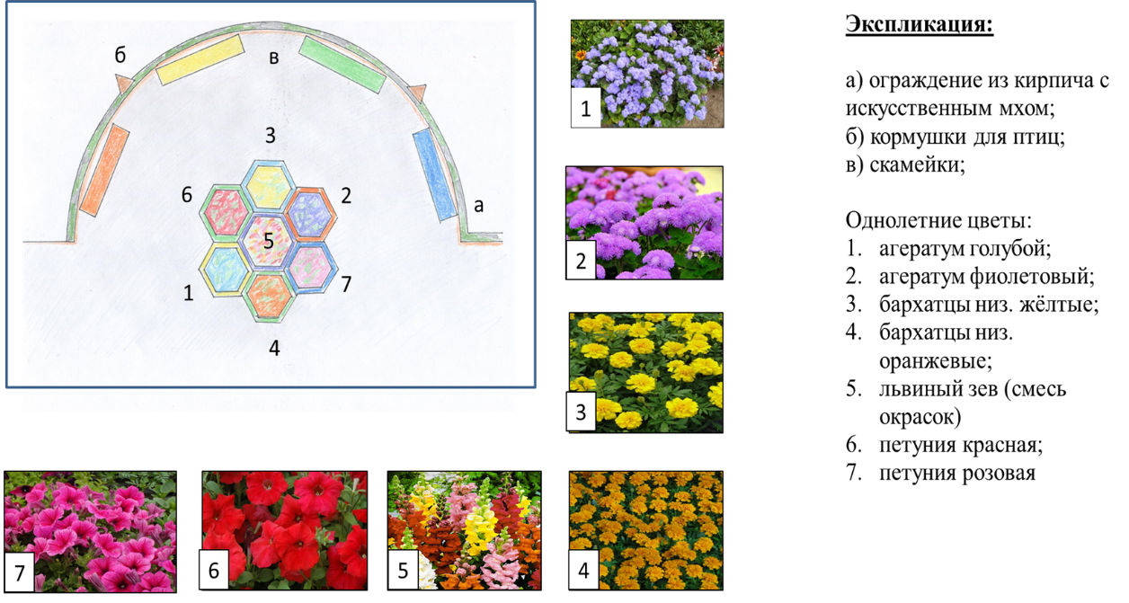
Рис. 3 Элемент зоны отдыха с цветниками из однолетников

Блок 2
Основная задача, которую мы решали, работая над этим блоком, – это добавить геометрический акцент, который гармонировал бы с общей картинкой территории, и дополнить композицию из уже существующих деревьев и кустарников посадками многолетних цветов. На этом участке запланирована отсыпка белой мраморной крошкой элементов цветника и подбор декоративно лиственных, фактурных и ярко цветущих многолетников (рис. 4-6).
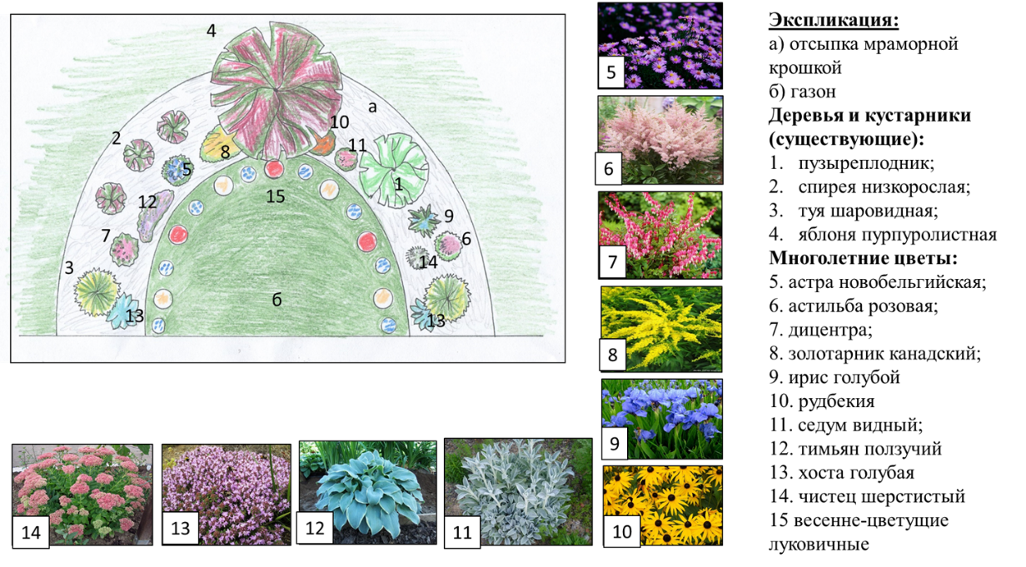
Рис. 4. Первый элемент цветника на газоне

При подборе цветущих растений учитывался так же период их цветения. Композиция составлялась таким образом, чтобы участок выглядел декоративно в течение всего вегетационного периода. В качестве окантовки элементов использована бордюрная посадка однолетников (портулак).

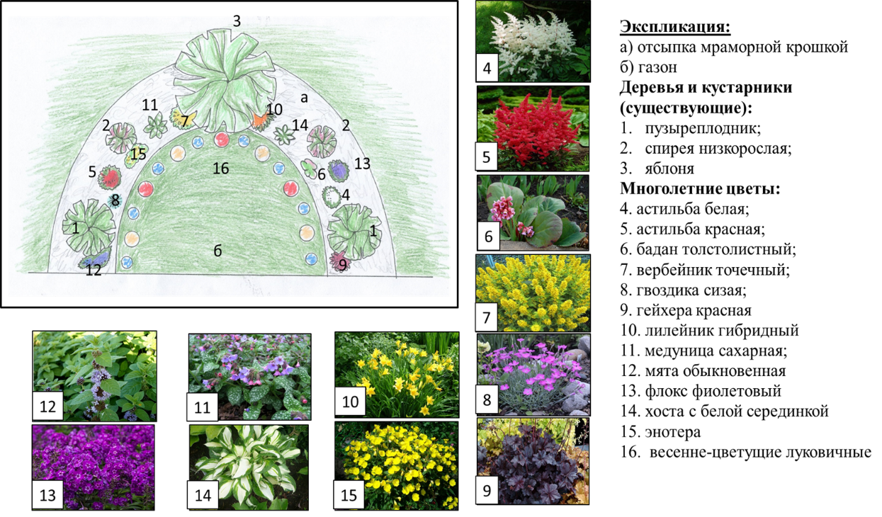

Рис. 5. Второй элемент цветника на газоне

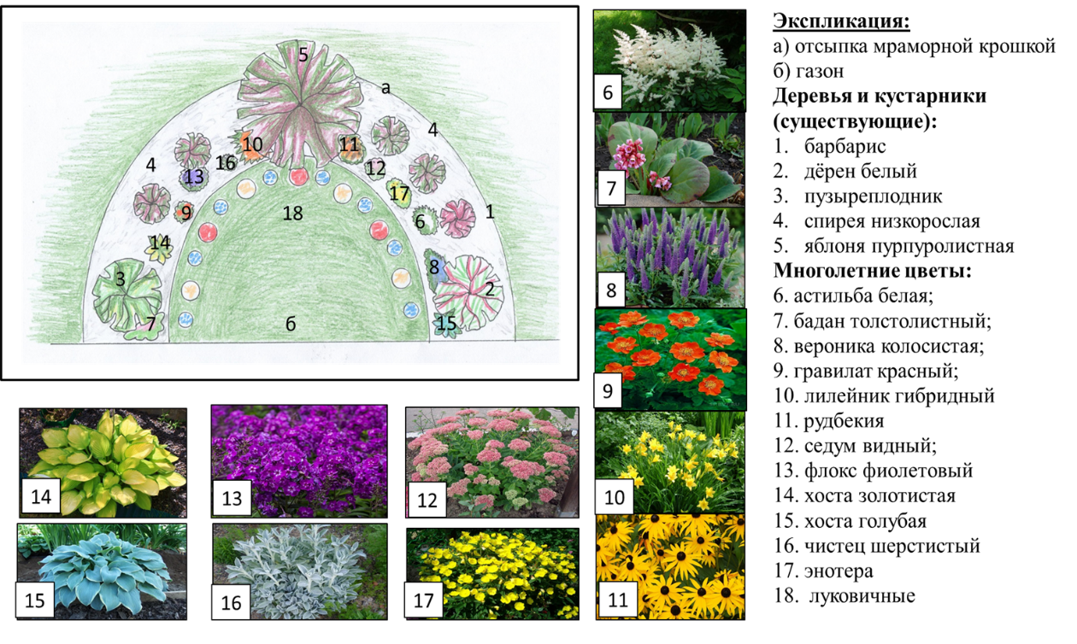
Рис.6. Третий элемент цветника на газоне

Блок 3 (Приложение 4)
Для декорирования террасы у входа в отделение было запланировано использование подвесных пластиковых балконных ящиков терракотового цвета с высаженными в них однолетними цветами розового и фиолетового оттенка – лобелией и алиссумом - низкорослыми неприхотливыми однолетниками с приятным ароматом (рис. 7).

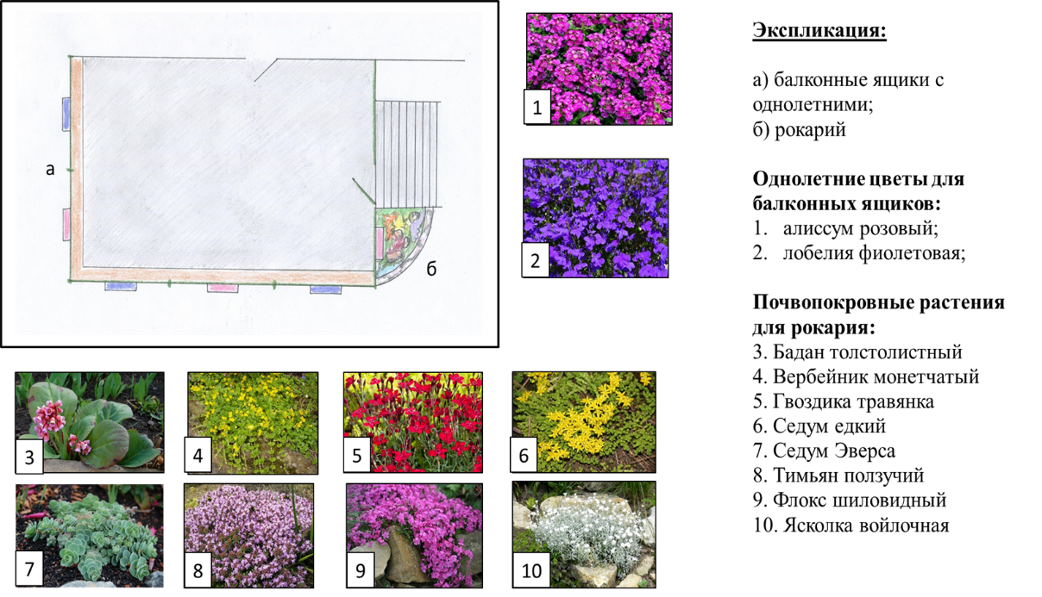
Рис. 7. Декорирование площадки у входа в отделение

На угловом цветнике у входа планируется раскорчевать существующие растения и создать небольшой рокарий с использованием дополнительных камней и почвопокровных альпийских многолетников.
При разработке проекта и подборе растений мы использовали данные из специальной литературы по ландшафтному дизайну [2, 4].

- Расчёт стоимости работ и материалов

Для проведения расчётов стоимости реализации проекта и составления смет были использованы цены 2018 года на услуги ландшафтных фирм г. Новосибирска на строительный и посадочный материал и на стоимость ландшафтных работ [5-10].
Общая стоимость реализации проекта реализации проекта по благоустройству и озеленению территории, прилегающей к онкогематологическому отделению НКЦРБ составляет 1016932, 00 рубля (Приложение 2, таблицы 1-4). Стоимость посадочного материала, согласно смете, составила 23010,00 рублей. Стоимость строительных и дополнительных материалов – 46323,00 и 95149,00 рублей соответственно. Стоимость работ по благоустройству и озеленению согласно смете, составляет 43450,00 рублей. Необходимо заметить, что основная статья финансовых затрат ложится на асфальтирование площадки у отделения и установку садовых бордюров - 809000,00 рублей.

- Календарный план мероприятий по благоустройству и озеленению

Основываясь на проекте, мы разработали план мероприятий по благоустройству территории больницы (табл. 1). Согласно плану, реализация проекта должна быть осуществлена за весенне-летний период 2019 г.

Таблица 1. Календарный план мероприятий

№ | Наименование работ | Срок выполнения
1 | Демонтаж старого дорожного бортового камня, подготовка площадки к укладке асфальта и укладка асфальта | май 2019 г.
2 | Завоз плодородного грунта для формирования цветников, подготовки контейнеров | май 2019 г.
3 | Раскорчёвка растений в модульных цветниках, выборочный демонтаж модульных цветников, перегруппировка (блок 1) | май 2019 г.
4 | Установка деревянной скульптуры на участке с беседкой (блок 1) | май 2019 г.
5 | Покраска скамеек, модульных цветников, деревянной скульптуры. Укладка искусственного мха на кирпичном ограждении (блок 1) | май 2019 г.
6 | Подготовка посадочных мест под однолетники на модульных цветниках и в контейнерах: заправка плодородным грунтом (блоки 1,3) | май 2019 г.
7 | Подготовка посадочных мест под однолетники на участке у здания больницы (блок 2): снятие дёрна шириной 30 см, перекопка грунта, внесение минеральных удобрений | май 2019 г.
8 | Посадка однолетних цветов (блоки 1-3) | конец мая – начало июня 2019 г.
9 | Установка новых скамеек и скульптур на детской площадке. Обновление ассортимента игрушек и ремонт существующих конструкций | июнь 2019.
10 | Подготовка участка под отсыпку мраморной крошкой (блок 2): Снятие дёрна, укладка геотекстиля, подготовка посадочных мест под растения, посадка, отсыпка участка мраморной крошкой) | июнь 2019
11 | Уход за посадками | в течение лета
12 | Подготовка посадочных мест под луковичные, посадка | август 2019

Заключение

Наш проект нацелен в первую очередь на создание комфортной, живописной среды, которая будет радовать маленьких пациентов больницы. При этом, мы ориентировались на недорогое исполнение проекта и постарались максимально рационально преобразовать территорию, используя самые простые, но очень эффективные инструменты – цвет и форму. В конце декабря 2018 г. планируется рассмотрение и обсуждение эскизов и смет заказчиками проекта – администрацией НКЦРБ и руководством благотворительного фонда «Живи». Мы надеемся на то, что нашу работу одобрят, и наш проект будет воплощён в жизнь.

Источники информации:

- Егорова Е.С. Цвет и ваше здоровье. С.-П.: «Весь», 2012г., 144 стр.;
- Кингсбери Н. Основы озеленения сада. М.: «Кладезь-Букс», 2003г., 224 стр.;
- СанПиН 2.1.3.1375-03 «Гигиенические требования к размещению, устройству, оборудованию и эксплуатации больниц, родильных домов и других лечебных стационаров». (Постановление №124 от 30.06.2003г.);
- Хессайон Г. Всё о цветах в вашем саду. М.: «Кладезь-Букс», 2000г., 160 стр.;
- http://greennsk.ru/prajs-list.html;
- https://ksobol.ru/service/blagoustroystvo-territorii;
- http://www.avsad.ru/oplata;
- http://gazony.ru/26-odnoletnjaja-rassada/;
- http://www.aleksiya54.ru/product-category/katalog/odnoletnie-cvety/;
- http://petuniansk.sellse.ru/rassada-odnoletnih-rastenij-prajs/n6

Приложение 1
Скульптуры для детской площадки

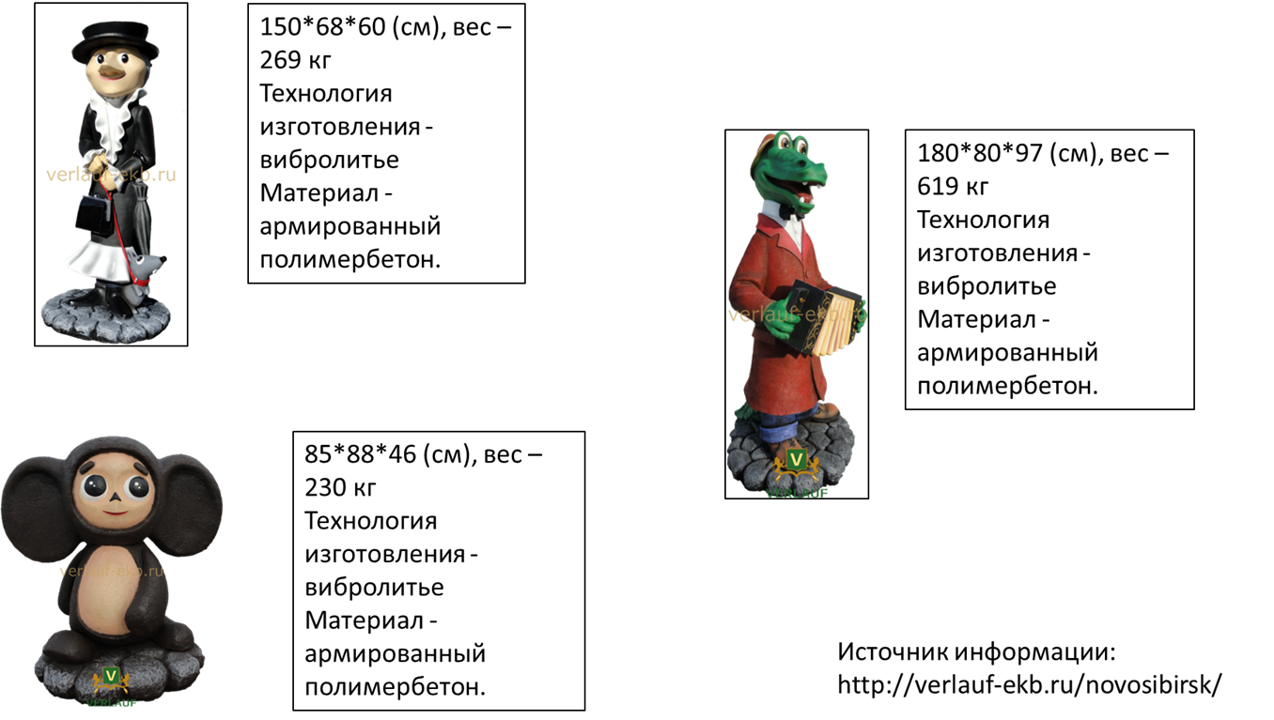

Приложение 2
Сметы на работы и материалы для благоустройства и озеленения территории онкогематологического отделения НКЦРБ

Таблица 1. Стоимость посадочного материала

№ | Наименование материала | Единицы измерения | Количество | Цена, руб. | Стоимость, руб
 | однолетние цветы
1 | алиссум (розовый) | шт | 30 | 12,00 | 360,00
2 | агератум голубой | шт | 30 | 20,00 | 600,00
3 | агератум фиолетовый | шт | 30 | 20,00 | 600,00
4 | бархатцы желтые низкорослые | шт | 20 | 15,00 | 300,00
5 | бархатцы оранжевые низкорослые | шт | 20 | 15,00 | 300,00
6 | лобелия (фиолетовая) | шт | 30 | 12,00 | 360,00
7 | львиный зев | шт | 20 | 20,00 | 400,00
8 | петуния красная | шт | 20 | 35,00 | 700,00
9 | петуния розовая | шт | 20 | 35,00 | 700,00
10 | портулак | шт | 230 | 15,00 | 3450,00
 | Итого по однолетним цветам: |  |  |  | 6210,00
 | кустарники
9 | пузыреплодник | шт | 1 | 150,00 | 150,00
10 | гортензия | шт | 1 | 250,00 | 250,00
 | Итого по кустарникам: |  |  |  | 400,00
 | многолетние цветы
11 | астильба (белая) | шт | 6 | 100,00 | 600,00
12 | астильба (малиновая) | шт | 3 | 100,00 | 300,00
13 | астильба (нежно-розовая) | шт | 3 | 100,00 | 300,00
14 | астра новобельгийская (голубо-фиолетовая) | шт | 3 | 120,00 | 360,00
15 | бадан толстолистный | шт | 9 | 60,00 | 540,00
17 | вербейник монетчатый | контейнер | 1 | 100,00 | 100,00
18 | вербейник точечный | шт | 5 | 50,00 | 250,00
19 | вероника (голубая) | контейнер | 1 | 200,00 | 200,00
20 | гвоздика сизая | шт | 3 | 100,00 | 300,00
21 | гвоздика травянка | контейнер | 1 | 100,00 | 100,00
22 | гейхера (кроваво-красная) | шт | 1 | 180,00 | 180,00
24 | гравилат городской | шт | 1 | 200,00 | 200,00
25 | дицентра | шт | 1 | 240,00 | 240,00
26 | золотарник | шт | 6 | пересадка | 0,00
27 | ирис сортовой (голубой) | шт | 3 | 350,00 | 1050,00
28 | лилейник | шт | 2 | 150,00 | 300,00
29 | медуница сахарная | шт | 3 | 140,00 | 420,00
30 | мускари | шт | 170 | 15,00 | 2550,00
31 | мята обыкновенная | куртина | 1 | пересадка | 0,00
32 | нарцисс (белый с желтой серединкой) | шт | 60 | 30,00 | 1800,00
33 | пион |  | 6 | пересадка | 0,00
34 | рудбеккия | шт | 6 | 100,00 | 600,00
35 | седум видный | шт | 6 | 100,00 | 600,00
36 | седум едкий | контейнер | 1 | 100,00 | 100,00
 | седум Эверса | контейнер | 1 | 100,00 | 100,00
37 | тюльпан (красный) | шт | 45 | 30,00 | 1350,00
38 | флокс метельчатый (фиолетовый) | шт | 10 | 170,00 | 1700,00
39 | флокс шиловидный | контейнер | 1 | 190,00 | 190,00
40 | хоста (голубая) | шт | 3 | 200,00 | 600,00
41 | хоста (золотистая) | шт | 1 | 250,00 | 250,00
42 | хоста (с белой серединкой) | шт | 1 | 250,00 | 250,00
43 | чабрец | контейнер | 2 | 100,00 | 200,00
45 | чистец шерсистый | контейнер | 2 | 150,00 | 300,00
46 | энотера | шт | 2 | 110,00 | 220,00
47 | ясколка | контейнер | 1 | 150,00 | 150,00
 | Итого по многолетним цветам: |  |  |  | 16400,00
 | Итого по посадочному материалу: |  |  |  | 23010,00

Таблица 2. Стоимость строительных материалов и дополнительных материалов

№ | Наименование материала | Единицы измерения | Количество | Цена, руб. | Стоимость, руб
 | строительные материалы
1 | Краска фасадная базовая Luxens, 4,5л | л | 10 | 992,00 | 9920,00
2 | Колер в ассортименте,750 мл | мл | 7 | 180,00 | 1260,00
3 | Геотекстиль (иглопробивной, плотность 150 г/м²) | м² | 90 | 38,00 | 3420,00
4 | Мраморная крошка | кг | 3450 | 8,00 | 27600,00
5 | Грунт плодородный | тн | 5 | 740,00 | 3700,00
6 | Лента бордюрная декоративная «Гофра» (высота 10 см, длина 9м) | шт | 3 | 141,00 | 423,00
 | Итого по строительным материалам: |  |  |  | 46323,00
 | дополнительные материалы
7 | Скульптура "Чебурашка" | шт | 1 | 10800,00 | 10800,00
8 | Скульптура "Шапокляк" | шт | 1 | 46800,00 | 46800,00
9 | Скульптура "Крокодил Гена" | шт | 1 | 19850,00 | 19850,00
10 | Скамейка "Светофор" | шт | 1 | 7579,00 | 7579,00
11 | Мох искусственный | м² | 20 | 395,00 | 7900,00
12 | Ящик балконный терракот, 80 см | шт | 6 | 182,00 | 1092,00
13 | Держатель для балконного ящика | шт | 6 | 188,00 | 1128,00
 | Итого по дополнительным материалам: |  |  |  | 95149,00
 | Итого по строительным и дополнительным материалам: |  |  |  | 141472,00

Таблица 3. Стоимость работ и материалов по асфальтированию площадки

№ | Наименование | Единицы измерения | Количество | Цена, руб. | Стоимость, руб.
1 | Асфальтирование площадки | м² | 1110 | 600,00 | 666000,00
2 | Установка садового бордюра | п/м | 260 | 550,00 | 143000,00
 | Итого по асфальтированию площадки: |  |  |  | 809000,00

Таблица 4. Стоимость работ по благоустройству и озеленению

№ | Наименование работ | Единицы измерения | Количество | Цена, руб. | Стоимость, руб.
1 | Изготовление и установка кормушек | шт | 4 |  | *
2 | Покраска скамеек | шт | 10 |  | *
3 | Покраска и установка цветочных модулей | шт | 14 |  | *
4 | Изготовление, установка и покраска деревянной скульптуры "Гусеница" | шт | 1 |  | *
5 | Декорирование кирпичного ограждения искусственным мхом | м² | 20 |  | *
6 | Посадка однолетних цветов (с подготовкой посадочных мест) | м² | 18 | 500,00 | 9000,00
7 | Устройство участка с декоративной отсыпкой (снятие дёрна, укладка геотекстиля, установка ограничителя, отсыпка мраморной крошкой, посадка растений) | м² | 76 | 400,00 | 30400,00
8 | Пересадка пионов | шт | 6 | 150,00 | 900,00
9 | Посадка луковичных | шт | 275 | 10,00 | 2750,00
10 | Посадка кустарников (с подготовкой посадочных мест) | шт | 2 | 200,00 | 400,00
 | Итого по работам по благоустройству и озеленению: |  |  |  | 43450,00

* - работы, которые будут осуществляться с помощью волонтёров

